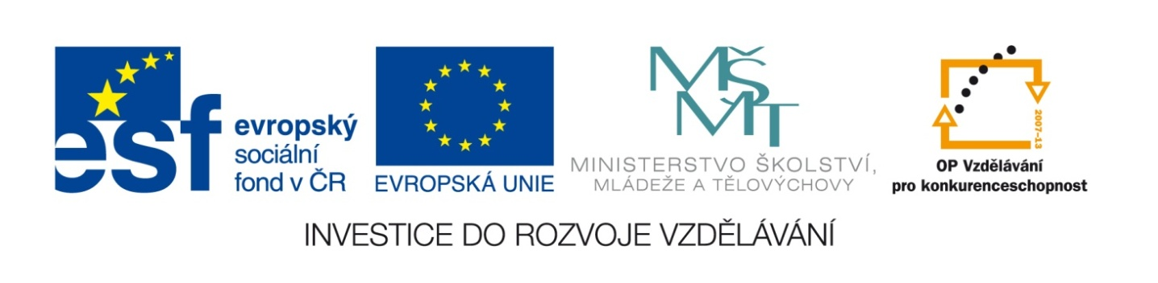

Název školy | Gymnázium, střední odborná škola, střední odborné učiliště a vyšší odborná škola, Hořice
Číslo projektu | CZ.1.07/1.5.00/34.0873
Název materiálu | VY_32_INOVACE_01.03.12  Prosperita společnosti
Autor | Mgr. Marie Grusová
Tematická oblast | EKT pro 3. ročník OA
Ročník | 3. ročník
Datum tvorby | Říjen – prosinec 2012
Anotace | Materiál je určen pro výuku předmětu ekonomické teorie, zvláště pro zvládnutí základních axiomů v rámci makroekonomie.
Metodický pokyn | Materiál obsahuje jak teoretickou část, tak i příklady grafů a vysvětlení základních zákonů v rámci makroekonomie.

ANOTACE

Tento materiál vypovídá o tom, jak problematicky a nedostatečně empiricky se vlastně prokazuje prosperita společnosti, a o tom, co dělat, když stát už nemá (myšleno peníze).

JAK SE MĚŘÍ PROSPERITA?

Vysvětlivky:
+ = pozitivum
_ = negativum

1) HDP
+ mezinárodně srovnatelný, existují dlouhé časové řady umožňující analýzy;
_ neříká nic o struktuře a kvalitě výrobků.

2) Index lidského rozvoje (HDI)
Bodové hodnoty sledující pozici dané země z hlediska přiměřeného růstu HDP, očekávané délky života občasnů a výše vzdělanosti,
tj. podíl mezi úrovní vzdělání na ZŠ, SŠ a VŠ ve společnosti;
+ přesnější než HDP, dokáže hodnotit také kvalitu lidského kapitálu;
_ chybí delší časová řada.

3) Index šťastné planety
Bodová hodnota sestavená na základě průměrné délky života, pocitů obyvatel a ekologické zátěže;

+ dokáže se vypořádat i s dodatečnými náklady, tj. s negativními externalitami (ekologické škody, které se jinak ve statistikách neobjevují;
_ data jsou příliš osobní – subjektivní, nejde o ekonometrický model.

4) Giniho koeficient
Číslo vyjadřující míru nerovnoměrnosti rozdělení příjmů;
+ na rozdíl od DPH dokáže odhalit bohaté země, kde přitom existuje vysoká míra chudoby (např. Niger);
_ chybí číselná řada, nejasná vstupní data.

DEFICIT = veřejný dluh = vládní dluh

Má-li vláda rozpočtový deficit, musí:

- buď tisknout peníze (INFLACE!!!!!!!) nebo
- si k zaplacení svých účtů půjčit od veřejnosti (formou dluhopisů).

Deficit se skládá z nahromaděných výpůjček vlády.
Tato výpůjčka se skládá z celkové peněžní hodnoty vládních obligací vlastněných domácnostmi, bankami, firmami, cizinci a dalšími nestátními subjekty z domova ale i ze zahraničí.

Kde brát, když stát už nemá?

- Mezinárodní organizace

Pro: MMF nebo Světová banka bývají první místa, kam se státy na pokraji bankrotu obracejí. Mohou totiž dostat vysokou bezúročnou půjčku.
Proti: Půjčka není zadarmo – dlužníci se musí zavázat k pevnému plánu úsporných kroků tak, aby byli schopni splácet.

- Jiné státy

Pro: Bilaterální (mnohostranné přátelské) vztahy přináší větší svobodu při vyjednávání podmínek půjčky.
Proti: Hrozí nejen finanční, ale i politická závislost na jiné zemi.

- Soukromí investoři

Pro: Většinou poslední možnost záchrany pro státy, které mezinárodní společenství odepsalo.
Proti: Protěžování soukromého byznysu státem.

- Tisk nových bankovek

Pro: Nové oběživo na čas uklidní obyvatelstvo, které často měsíce čeká na výplatu.
Proti: Jde o fiktivní (nereálné) peníze v ekonomice, za nimiž nestojí žádné zboží ani služby. Zvyšují proto inflaci.

Jak snížit dluh?

- zefektivnit státní aparát,
- zprůhlednit státní zakázky (korupce),
- omezit mandatorní dávky,
- omezit státní dotace u bankovních produktů (stavební spoření),
- zreformovat důchody.

∑ POUŽITÉ ZDROJE:

- vlastní.

